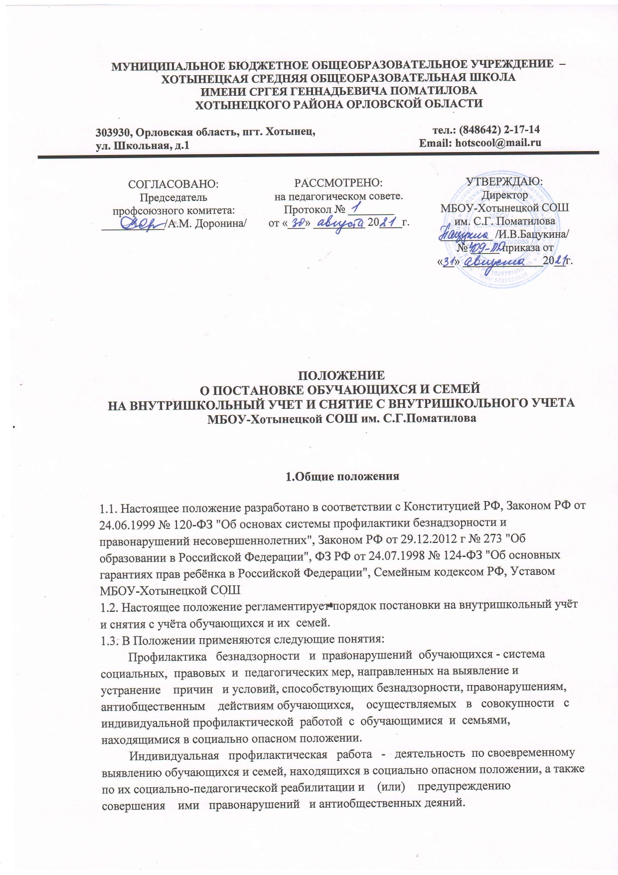
Несовершеннолетний, находящийся в социально опасном положении, - обучающийся образовательного учреждения, который вследствие безнадзорности или беспризорности находится в обстановке, представляющей опасность для его жизни или здоровья либо не отвечающей требованиям к его воспитанию или содержанию, либо совершает правонарушение или антиобщественные деяния.
Семья, находящаяся в социально опасном положении, - семья, имеющая обучающегося, находящегося в социально опасном положении, а также семья, где родители (законные представители) обучающегося не исполняют своих обязанностей по его воспитанию, обучению и (или) содержанию и (или) отрицательно влияют на его поведение либо жестоко обращаются с ним.
Учет в образовательном учреждении обучающихся и семей, находящихся в социально опасном положении (далее - внутришкольный учет),
- система индивидуальных профилактических мероприятий, осуществляемая образовательным учреждением в отношении обучающегося и семей, находящихся в социально опасном положении, которая направлена на:
- предупреждение безнадзорности, правонарушений и других негативных проявлений в среде обучающихся;
- выявление и устранение причин и условий, способствующих безнадзорности и правонарушениям обучающихся;
- социально-педагогическую реабилитацию обучающихся и семей, находящихся в социально опасном положении.
2.Основные цели и задачи
Основными задачами деятельности по профилактике безнадзорности и правонарушений несовершеннолетних учащихся состоящих на внутришкольном учете являются:
- предупреждение безнадзорности, беспризорности, правонарушений и антиобщественных действий несовершеннолетних, выявление и устранение причин и условий, способствующих этому;
- обеспечение защиты прав и законных интересов несовершеннолетних;
- социально-педагогическая реабилитация несовершеннолетних, находящихся в социально опасном положении;
- выявление и пресечение случаев вовлечения несовершеннолетних в совершение преступлений и антиобщественных действий.
3. Критерии для постановки на внутришкольный учет.

3.1. Критериями для постановки на внутришкольный учет обучающихся являются статьи 5, 6, 14 Федерального Закона «Об основах системы профилактики безнадзорности и правонарушений несовершеннолетних»:
- непосещение или систематические пропуски занятий обучающимся без уважительных причин (суммарно 15 дней);
- неуспеваемость обучающегося по учебным предметам;
- социально-опасное положение:
- безнадзорность или беспризорность,
- бродяжничество или попрошайничество;
- употребление обучающимся психоактивных и токсических веществ, спиртных напитков, курение;
- совершение обучающимся правонарушения, повлекшего за собой меры административного взыскания;
- интерес подростков к деструктивному контенту в сети «Интернет»;
- совершение обучающимся правонарушения до достижения возраста, с которого наступает уголовная ответственность;
- постановка обучающегося на учет в КДН и ЗП, ПДН;
- систематическое нарушение обучающимся Устава и внутреннего распорядка школы;
- нарушение обучающимся дисциплины в школе (драки и др.).
3.2. Постановка обучающегося на ВШУ осуществляется Советом профилактики на основании заявления педагогов, анализа учёта посещаемости, успеваемости, решения КДН, педагогического совета.
4. Критерии определяющие обучающихся, подлежащих внутришкольному учету и основания для постановки на внутришкольный учет
№ | Критерии, определяющие детей, требующих особое педагогическое внимание | Основание
4.1. | Обучающиеся, пропускающие занятия без уважительной причины 15-30% учебного времени | Учет посещаемости.
4.2. | Обучающиеся, оставленные на повторный год обучения | Решение педагогического совета.
4.3. | Обучающиеся, сопричастные к употреблению ПАВ, правонарушениям | Ходатайство перед Советом профилактики о постановке на внутришкольный учет и предоставление коррекционных услуг несовершеннолетнему обучающемуся.
4.4. | Обучающиеся проявляющие интерес к деструктивному контенту в сети «Интернет»; | Ходатайство перед Советом профилактики о постановке на внутришкольный учет и предоставление коррекционных услуг несовершеннолетнему обучающемуся.
4.5. | Обучающиеся, систематически нарушающие дисциплину, проявляющие элементы асоциального поведения (сквернословие, драки, издевательство над другими людьми) | Ряд докладных от нескольких педагогов, докладная записка на имя директора школы от инспектора милиции, закрепленного за школой.
4.6. | Обучающиеся, прошедшие курс реабилитационных мероприятий | Постановление КДН о снятии статуса социально-опасного положения.
4.7. | Обучающиеся, в отношении которых решался вопрос о присвоении статуса социально-опасного положения на заседании КДН, в присвоении статуса было отказано | Выписка из решения КДН.
4.8. | Обучающиеся, нарушающие Устав общеобразовательного учреждения | Ряд докладных от нескольких педагогов.

Внутришкольному учету подлежат родители или иные законные представители несовершеннолетних, если они не исполняют своих обязанностей по их воспитанию, обучению и (или) содержанию и (или) отрицательно влияют на их поведение либо жестоко обращаются с ними.
5. Порядок постановки обучающихся на внутришкольный учет.
В течение учебного года решение о постановке обучающегося на учет принимается на заседаниях Совета профилактики при наличии оснований, указанных в п. 2. и оформляется приказом директора.
6. Сроки проведения индивидуальной профилактической работы
Индивидуальная профилактическая работа в отношении несовершеннолетних, их родителей или иных законных представителей проводится в сроки, необходимые для оказания социальной и иной помощи несовершеннолетним, или до устранения причин и условий, способствовавших безнадзорности, беспризорности, правонарушениям или антиобщественным действиям несовершеннолетних, или достижения ими возраста восемнадцати лет, или наступления других обстоятельств, предусмотренных законодательством Российской Федерации.

7. Порядок проведения индивидуальной профилактической работы
Индивидуальная профилактическая работа в отношении несовершеннолетних проводится в сроки необходимые для оказания социальной и иной помощи несовершеннолетним, или до устранения причин и условий, способствовавших безнадзорности, беспризорности, правонарушениям или антиобщественным действиям несовершеннолетних, или наступления других обстоятельств, предусмотренных законодательством Российской Федерации.
Классный руководитель совместно с социальным педагогом и педагогом-психологом совместно разрабатывают план индивидуальной профилактической работы с данным несовершеннолетним.
На учащегося заводится карточка индивидуального изучения и учета подростка. Карточка ведется социальным педагогом, классным руководителем совместно, по необходимости с привлечением других служб, в чьи обязанности входит работа с данной категорией несовершеннолетних.
Классный руководитель проводит профилактическую работу и контроль за учебной и внеурочной деятельностью несовершеннолетнего. Результаты заносит в дневник классного руководителя на страницу, отведенную для фиксации работы с данным несовершеннолетним. Классный руководитель проводит анализ профилактической работы с несовершеннолетними, стоящими на внутришкольном учете.
Обо всех результатах контроля за несовершеннолетним (пропуски уроков, нарушения дисциплины) родители ставятся в известность классным руководителем. Если пропуски занятий, плохая подготовка к ним становятся систематическими, родители с несовершеннолетним вызываются на заседание педсовета или Совета профилактики школы, где рассматриваются вопросы:
- невыполнения родителями обязанностей по обучению и воспитанию несовершеннолетнего;
- уклонение несовершеннолетнего от обучения (прогулы, невыполнение домашних заданий, не работал на уроках).
Если в результате проведения профилактической работы классным руководителем, социальным педагогом, с несовершеннолетним делается вывод о необходимости особой психологической помощи подростку, администрация школы обращается с запросом о помощи несовершеннолетнему в органы профилактики.
Если родители отказываются от помощи, предлагаемой школой, сами не занимаются проблемами ребенка, администрация школы выносит решение об обращении с ходатайством в Комиссию по делам несовершеннолетних:
- о проведении профилактической работы с несовершеннолетними, употребляющими спиртные напитки, наркотические вещества, психотропные вещества, привлекавшимися к административной ответственности, вернувшимися из специальных учебно-воспитательных или лечебно-воспитательных учреждений закрытого типа;
- о рассмотрении материала в отношении несовершеннолетнего, совершившего деяние, за которое установлена административная ответственность;
- об оказании помощи в организации занятий дополнительным образованием несовершеннолетнего, состоящего на профилактическом учете в объединениях муниципального уровня;
- об оказании помощи в организации летнего отдыха несовершеннолетнего, состоящего на профилактическом учете;
- об исключении несовершеннолетнего, достигнувшего 15 - летнего возраста, из образовательного учреждения, о переводе на иную форму обучения или в другое образовательное учреждение;
- об административных мерах воздействия на несовершеннолетних, уклоняющихся от выполнения Закона "Об образовании в Российской Федерации";
8. Порядок снятия с внутришкольного учета.
8.1. При наличии положительных результатов коррекционной работы на заседании Совета профилактики принимается решение о снятии обучающегося с внутришкольного учета и оформляется приказом директора. Основанием снятия с учета являются позитивные изменения, сохраняющиеся длительное время (минимум 2 месяца), указанных в настоящем положении обстоятельств жизни обучающегося, по ходатайству классного руководителя и по решению Совета профилактики.
8.2. Критерии снятия с внутришкольного учета обучающихся:

Критерии | Основания
Успешное завершение коррекционной работы. | Протокол заседания школьного психолого-медико-педагогического консилиума
Смена места учебы, отчисление или окончание школы. | Приказ по школе
Решение КДН о присвоении статуса социально-опасного положения | Постановление КДН

9. Оказание индивидуальной помощи несовершеннолетним обучающимся,
состоящим на внутришкольном учёте.
9.1. В соответствии с ч.2 ст.14 федерального закона «Об основах системы профилактики безнадзорности и правонарушений», детям и подросткам, состоящим на внутришкольном учёте, оказывается индивидуальная социально-педагогическая помощь.
9.2. Планы индивидуальной социально-педагогической и психологической помощи разрабатываются Советом профилактики безнадзорности и правонарушений несовершеннолетних и утверждаются руководителем учреждения.
10. Права лиц, в отношении которых проводится индивидуальная
профилактическая работа
Лица, в отношении которых проводится индивидуальная профилактическая работа имеют право на обжалование решений, принятых работниками школы в вышестоящие органы системы образования, органы прокуратуры и суд.
11. Контроль над выполнением соответствующего положения.
11.1. Ответственность и контроль над указанным видом деятельности, постановку и снятие обучающихся с внутришкольного учета, оформление соответствующей документации осуществляет социальный педагог, назначенный приказом директора.
11.2. Контроль над качеством использования проводимой работы в соответствии с настоящим положением работы возлагается на директора образовательного учреждения.

ПРИЛОЖЕНИЕ 1
В Совет профилактики правонарушений
ЗАЯВЛЕНИЕ НА ПОСТАНОВКУ НА ВНУТРИШКОЛЬНЫЙ УЧЕТ
Фамилия: имя отчество
Обучающегося______ класса ___________________года рождения
Причина постановки на учет____________________________________________
_____________________________________________________________________
_____________________________________________________________________
считаем необходимым обучающегося____________________________________
поставить на внутришкольный учет обучающихся, находящихся в социально опасном положении.
Классный руководитель ___________________________.
«_______» «____________» 20 год.

ПРИЛОЖЕНИЕ 2
В Совет профилактики правонарушений
УЧЕТНАЯ КАРТОЧКА ОБУЧАЮЩЕГОСЯ, НАХОДЯЩЕГОСЯ В СОЦИАЛЬНО ОПАСНОМ ПОЛОЖЕНИИ
1.МБОУ-Хотынецкая СОШ
2. Класс___________
3. Фамилия_________________________ имя____________ отчество___________________
4. Дата рождения _______________
5. Место фактического проживания _____________________________________________________________________________
(почтовый адрес)_______________________________________________________________
5. Место регистрации _____________________________________________________________________________
6. Социальный статус семьи: _____________________________________________________________________________
(полноценная, многодетная, одинокая мать/отец, малообеспеченная опекунская)
7. Сведения о родителях:
Мать: фамилия___________________ имя_______________ отчество __________________
Место работы _____________________________________________________________________________
Отец: фамилия ___________________ имя_______________ отчество __________________
Место работы _________________________________________________________________
8. В семье также проживают (братья, сестры, бабушка, дедушка и т.д.)
____________________________________________________________________________
_____________________________________________________________________________
____________________________________________________________________________
9. Состоит на учете (ПДН ОВД, КДН, причины, дата постановки)
____________________________________________________________________________
10. Основания и дата постановки на внутришкольный учет (причины, по представлению, дата решения Совета профилактики)
____________________________________________________________________________
11. Снят с внутришкольного учета______________________________________________
(основание, по представлению, дата решения Совета профилактики)
ПРИЛОЖЕНИЕ 3
КРАТКАЯ ХАРАКТЕРИСТИКА ОБУЧАЮЩЕГОСЯ_______________________________________________________
Уровень обученности______________________________________________________
Поведение в школе________________________________________________________
Сведения о причинах постановки на внутришкольный учет _____________________________________________________________________________
Круг общения, характер взаимоотношений в семье, со сверстниками, взрослыми________________________________________________________________________________________________________________________________________________
Дополнительное образование (кружки) _____________________________________________________________________________
Вредные привычки_______________________________________________________________
Интересы, увлечения и др. __________________________________________________________________________________________________________________________________________________________
Заместитель директора по воспитательной работе_________________________________
Классный руководитель _______________________________________________________
ПРИЛОЖЕНИЕ 4
Утверждаю:
Заместитель директора ______________________
« ____» « ___________» 20 _____ г.
ПЛАН ИНДИВИДУАЛЬНОЙ ВОСПИТАТЕЛЬНО-ПРОФИЛАКТИЧЕСКОЙ РАБОТЫ
с обучающимся ____класса __________________________________________________
Основные виды деятельности Мероприятия Сроки Ответствен
1 Взаимодействие со специалистами и другими педагогами образовательного учреждения (психолог, социальный педагог, воспитатель и др.)
2 Учебно-воспитательная деятельность (учителя-предметники, педагоги дополнительного образования и др.)
3 Работа с семьей
4 Совместная деятельность со специалистами других учреждений и служб профилактики (ПДН, КДН, опека и попечительство, учреждения дополнительного образования, спорта, культуры, социозащитные учреждения и др.)
Классный руководитель_________________________________________________________
« _____» « ________________» 20 год.
ПРИЛОЖЕНИЕ 5
В Совет профилактики правонарушений
ПРЕДСТАВЛЕНИЕ НА СНЯТИЕ С ВНУТРИШКОЛЬНОГО УЧЕТА
Фамилия______________________ имя ___________________отчество ________________
Обучающегося______ класса ___________________ год рождения
состоящего на внутришкольном учете (дата постановки, основание, причины)
_________________________________________________________________________
В ходе проведения воспитательно-профилактических мероприятий:
_________________________________________________________________________
с учетом мнения _______________________________________________________________
(ПДН ОВД, КДН, органов социальной защиты, опеки и попечительства)
считаем необходимым________________________ обучающегося__________ класса с
(Ф.И.О.)________________________________________________________________________
внутришкольного учета снять.
Заместитель директора по воспитательной работе __________________________________
Классный руководитель __________________________
«_____» « _____________» 20 год.

ПРИЛОЖЕНИЕ 6
ИНФОРМАЦИОННАЯ ТАБЛИЦА КОНТРОЛЯ ЗА ПОВЕДЕНИЕМ, ОБУЧЕНИЕМ И ПОСЕЩЕНИЕМ ЗАНЯТИЙ
____________________________________________________________________________
(Ф.И.О.)
Ученика (цы) _______класса
Уважаемые преподаватели!
Просим вас написать свои замечания за период с_____по_____200___г.
Если замечаний за этот период нет, напишите об этом и подпишитесь.
Предмет Обучение (выполнение домашнего задания, контрольных заданий, ответы на уроках, готовность к уроку) Поведение (есть ли замечания) Посещение (все ли уроки и консультации посещает)
С информацией ознакомлены___________________________I__________________________________________/
(подпись родителя) (Ф.И.О. родителя полностью)
ПРИЛОЖЕНИЕ 7
В Совет Профилактики правонарушений
Исход. № от___________20 г.
УВЕДОМЛЕНИЕ
Уважаемые ____________________________________________________________________
(Ф.И.О. родителей)
Администрация школы сообщает вам, что вы и ваш сын /дочь _______________________
______________________________________________________ ученик(ца) ________класса
(Ф.И. ученика)
Вызываетесь "____"___________________20___ г. в___________
На заседание Совета профилактики правонарушений несовершеннолетних по вопросу постановки вашего сына на внутришкольный учет.
(подпись) ________________________________________________________________
Линия отрыва …………………………………………………………………………………..
С уведомлением о вызове на Совет по профилактике безнадзорности и правонарушений по вопросу ____________________________________________________моего сына/дочери
_____________________________________________________________________________
Ученика(цы) _______класса ознакомлены
________________________________/______________________________________/
(подпись) (число, месяц, год)
Примечание,
Уважаемые родители! Ознакомившись с уведомлением и подписавшись, необходимо нижнюю часть (после линии отрыва) передать в школу классному руководителю.

